Oficio Nº18.999
rrp/com
S.109ª/371ª

VALPARAÍSO, 27 de noviembre de 2023

Tengo a honra comunicar a US. que la Cámara de Diputados, en sesión del día de hoy, a petición del diputado Johannes Kaiser Barents-Von Hohenhagen, acordó remitir a la Comisión de Gobierno Interior, Nacionalidad, Ciudadanía y Regionalización, para su estudio e informe, el proyecto de ley que modifica la ley N°20.065 para encomendar al Servicio Médico Legal la realización de pericias técnicas tendientes a identificar restos humanos bajo su custodia, que correspondan a víctimas de violaciones a los derechos humanos registradas en el periodo que indica, correspondiente al boletín N°16.440-17, inicialmente radicado en la Comisión de Derechos Humanos y Pueblos Originarios.

Lo que pongo en vuestro conocimiento, por orden del señor Presidente de la Cámara de Diputados, y en virtud del referido acuerdo.

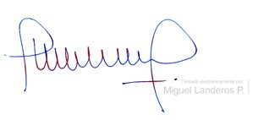
Dios guarde a US.

MIGUEL LANDEROS PERKIĆ
Secretario General de la Cámara de Diputados

